1. 打开终端，进入工作目录demosite，工作目录的内容如下



py37.yml为环境包版本文件

1. 利用conda创建Python运行环境，输入`conda env create -f py37.yml -n CapDemo`



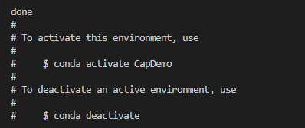

1. 激活demo环境，输入`conda activate CapDemo`



1. 安装pytorch，输入`pip install torch==1.7.0+cu110 torchvision==0.8.1+cu110 torchaudio===0.7.0 -f https://download.pytorch.org/whl/torch_stable.html`

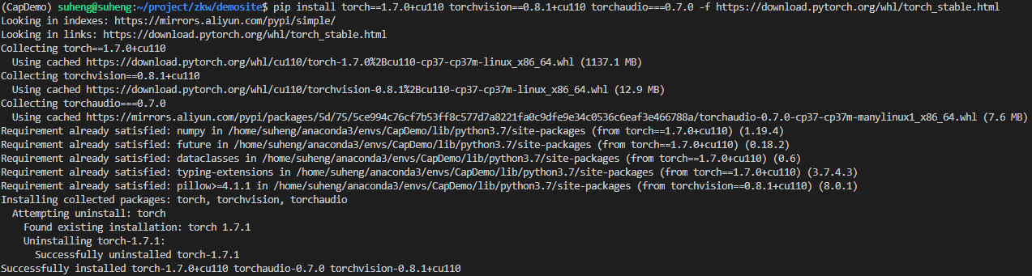

至此环境配置成功。

1. 启动服务器，输入`python manage.py runserver 127.0.0.1:8000`

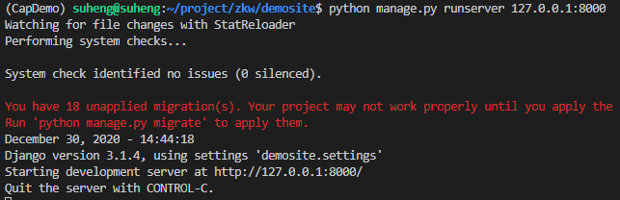

至此服务器启动成功。

**注意**：第一次运行，后台会自动下载所需资源，可能会比较慢，请耐心等待。

1. 展示，打开浏览器，地址栏输入’ http://127.0.0.1:8000/capdemo/’

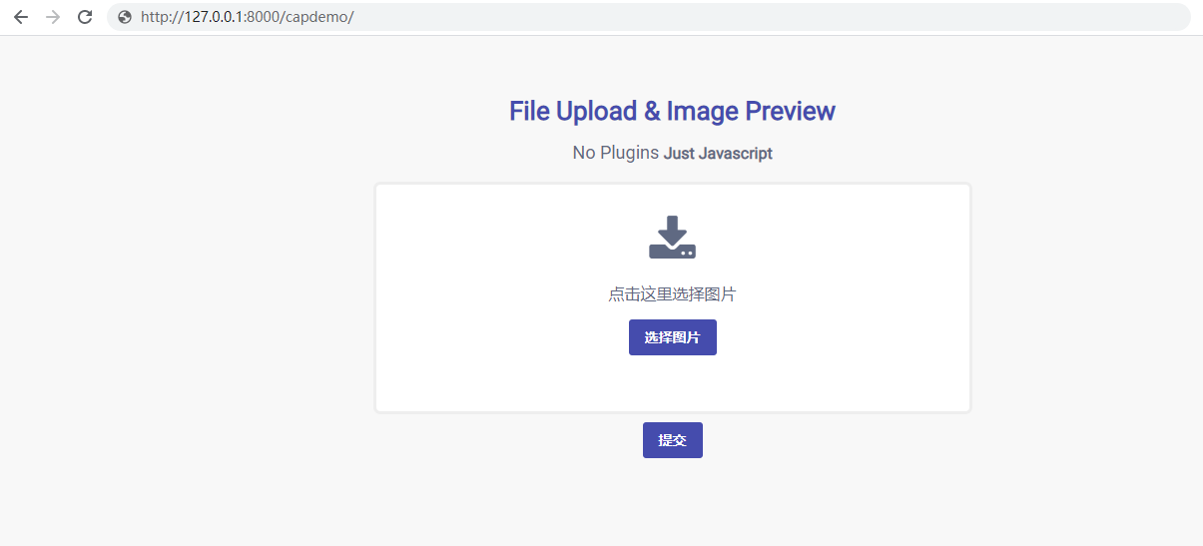

-----------------------------------------------分割线------------------------------------------------------

更新 2021/4/10

1. 加入图像质量评估模块，过滤掉低质量的不适于进行图像描述的图片，我们采用BRISQUE方法，详情请见”https://learnopencv.com/image-quality-assessment-brisque/”。安装”image-quality”包，输入`pip install image-quality`。
2. 遇到非自然图像，会拒绝描述。

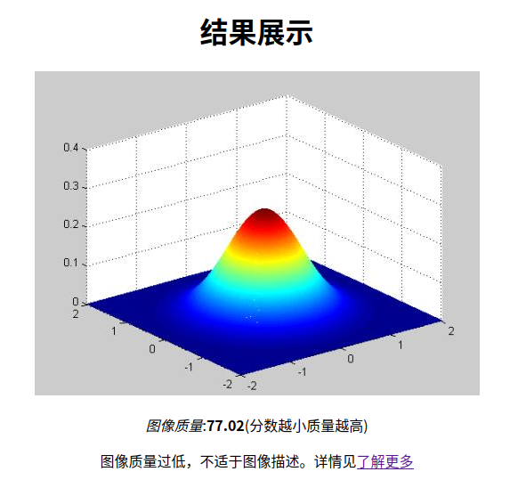

9、阈值可以自行修改，在文件”capdemo/views.py”的26行，我暂时把阈值设为50.0，因为”TID2008”数据集里图像的质量在0-100之间，但在实际情况中会出现大于100的情况。你们可以自行斟酌更改，值越小，过滤的图片越多。一般最小值要大于30，因为大部分自然场景的图像得分在20-30之间。